**Expressing dislikes 2A**

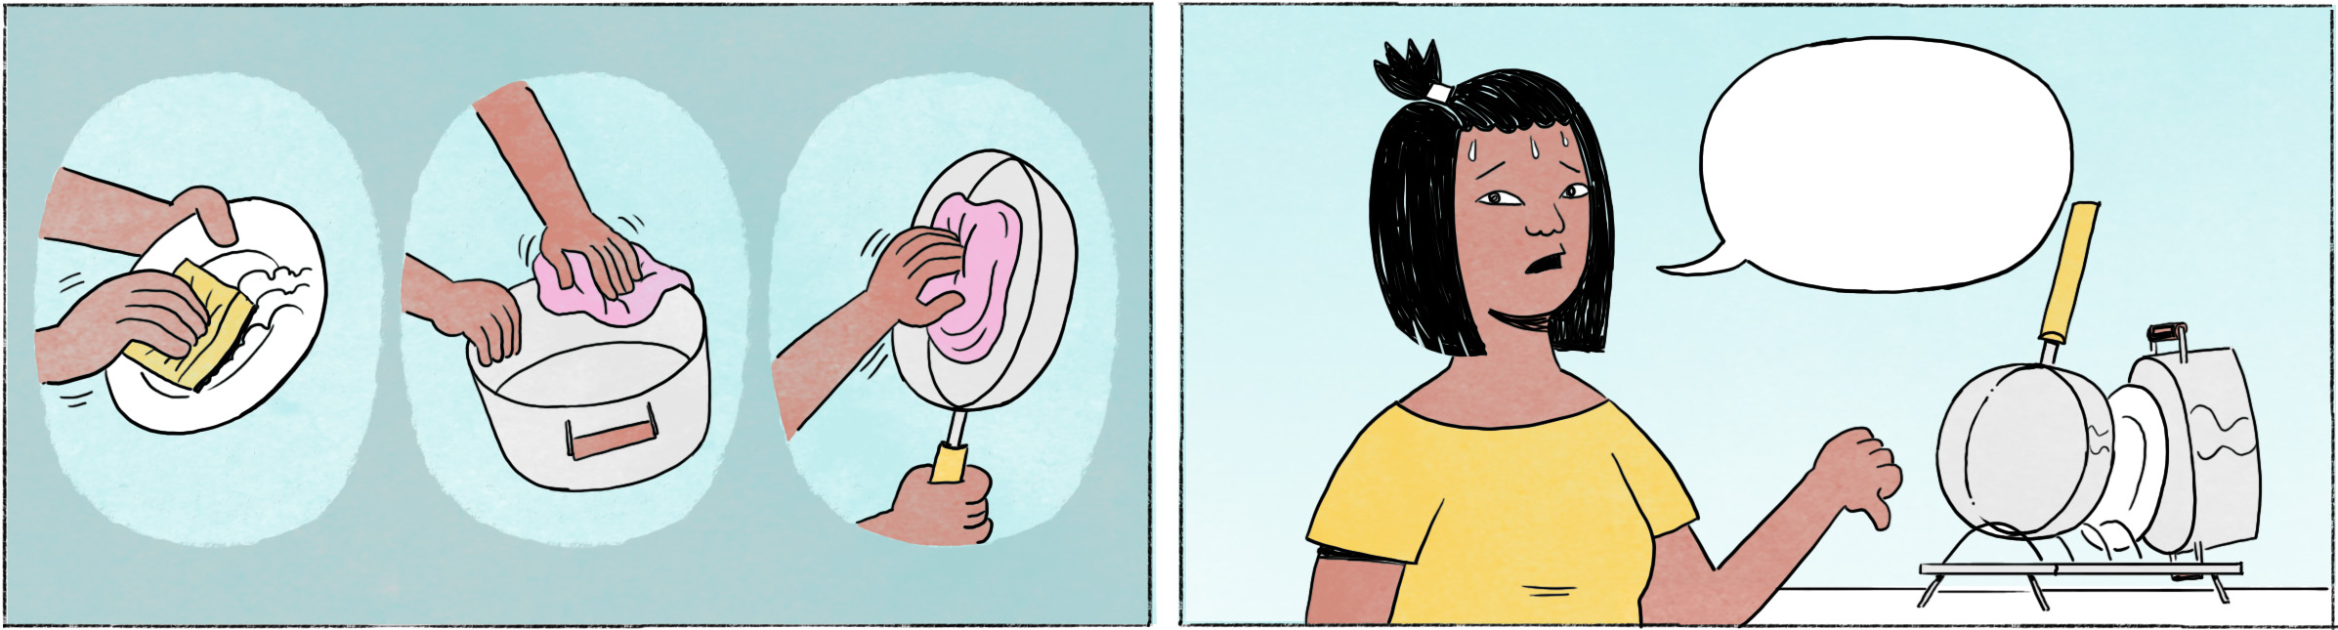

|  |  |
| --- | --- |
| ម្លិះ៖ | ធារី កំពុងធ្វើអីហ្នឹង? |
| ធារី៖ | កំពុងលាងចាន។ ហត់ដល់ហើយ។ ធ្វើម្ហូបហើយ ត្រូវលាងចានទៀត។ |
| ម្លិះ៖ | ធ្វើម្ហូបម្ដងៗអីចឹងហើយ។ ស្រួលបំផុត មានតែទៅក្រៅញ៉ាំ។ |
| ធារី៖ | ខ្ញុំអត់ចូលចិត្តទៅញ៉ាំក្រៅទេ ព្រោះខ្លាចគេធ្វើគគ្រិច។ មិនមែនថាមិនចូលចិត្តធ្វើម្ហូបទេ គ្រាន់តែពេលខ្លះចានឆ្នាំងប្រឡាក់ច្រើនពេក។ |
| ម្លិះ៖ | ទុកឲ្យខ្ញុំលាងវិញណា។ ទៅសម្រាកទៅ។ |
| ធារី៖ | អរគុណ ម្លិះ។ អត់អីទេ ជិតរួចហើយ។ ឲ្យភ្ញៀវលាងចានម៉េចទេ! |

|  |  |
| --- | --- |
| ម្លិះ, ធារី | female Cambodian names |
| លាងចាន | to do the dishes |
| ហត់ | tired |
| ដល់ហើយ | intensifier: very much, really, a lot |
| ម្ដងៗ | every time |
| អីចឹង | like this, this way |
| ទៅក្រៅញ៉ាំ | to eat out |
| គគ្រិច | dirty, filthy, unhygienic |
| មិនមែនថាមិន ... | it’s not that I don’t ... |
| ប្រឡាក់ | dirty |
| ទុកឲ្យខ្ញុំធ្វើវិញ | let me do it |
| ជិតរួចហើយ | [I’m] almost finished |
| ឲ្យភ្ញៀវលាងចានម៉េចទេ! | Noone will let their guests do the dishes! |

**Cultural notes**

ជនជាតិជប៉ុនតែងតែនិយាយពាក្យថា សុំទោស ជាញឹកញាប់។ ប៉ុន្តែ ជនជាតិខ្មែរមិនចូលចិត្តនិយាយថា សុំទោស នោះទេ ជាពិសេសពេលត្រូវនិយាយទៅកាន់អ្នកដែលក្មេងជាងឬឋានៈតូចជាង។ នេះជាទម្លាប់អាក្រក់មួយរបស់ជនជាតិខ្មែរ។

|  |  |
| --- | --- |
| ជប៉ុន | Japan, Japanese |
| ជាញឹកញាប់ | frequent(ly), often |
| ជាពិសេស | especially |
| ឋានៈតូចជាង | of lower social status |
| ទម្លាប់អាក្រក់ | bad habit |

**Additional dialogue**

|  |  |
| --- | --- |
| បូរ៉ា៖ | តារា ទៅណាហ្នឹង? |
| តារា៖ | ទៅបណ្ណាល័យ។ ទំនេរអត់? តស់ ទៅអានសៀវភៅជាមួយគ្នា។ |
| បូរ៉ា៖ | មុខខ្ញុំនឹងអានសៀវភៅ? ខ្ជិលអា៎។ |
| តារា៖ | ថី? |
| បូរ៉ា៖ | មិនមែនថាមិនចូលចិត្តទេ។ ចូលចិត្តអានដែរ តែពិបាកត្រង់ ឆាប់ងងុយដេក។ |
| តារា៖ | មកពីមិនទាន់ទម្លាប់។ ទៅអត់? |
| បូរ៉ា៖ | ទៅក៏ទៅ។ |

|  |  |
| --- | --- |
| បូរ៉ា, តារា | male Cambodian names |
| បណ្ណាល័យ | library |
| ទំនេរអត់? | Are you free? |
| តស់ | Come on! / Let’s go! |
| មុខខ្ញុំនឹង ... ? | Can you imagine I will ... ? |
| ខ្ជិលអា៎ = ខ្ជិលណាស់ | [I’m] very lazy |
| ថី = ម៉េច = ហេតុអី? | Why? |
| តែពិបាកត្រង់ | the problem is |
| ឆាប់ងងុយដេក | I get sleepy easily |
| មកពី | it’s because |
| មិនទាន់ទម្លាប់ | to be not used to |